Номинация: Методическая разработка «Россия-многонациональное государство»
Открытое тематическоемероприятие в средней группе «Многонациональная страна – Россия.»
Подготовила воспитатель МОУ детский сад № 271 Краснооктябрьского района Волгограда Комчатникова О.В.,.

Цель: Формировать представление о России как о многонациональном государстве, но единой стране.

Задачи:
- Закреплять и расширять представление о России
-Дать детям знания о многообразии народов проживающих на территории России
- Воспитывать любовь к своей стране, чувства патриотизма и гордости за Родину
- Способствовать формированию у детей интереса к народам России
- Познакомить с особенностями разных народных культур.
-Познакомить детей с народным фольклором, сказкам, народными играми.
- Воспитывать уважение к людям разных национальностей и их обычаям; приобщать к истокам народной культуры.
- Развивать умение рассуждать, сопоставлять, делать выводы.

Предварительная работа:
Беседы на темы: «Мой дом – Россия», «Страна в которой мы живем. Природа России», «Народные промыслы», «Народный костюм», «Народные праздники».
Чтение сказок народов России (Русские народные сказки, нанайские, чукотские, дагестанские)
Заучивание пословиц и поговорок о дружбе, о России, о дружбе народов.
Разучивание подвижных игр народов России: «Вестовые» (якутская н.и.); «Ручеек», «Горелки», «Золотые ворота» (русские н.и.); «Липкие пеньки» (башкирская н.и ) и др.
Заучивание песен о России.

Оборудование и пособия: Картинки с символом разных стран;коробок, музыкальная колонка с флешкой на которой записано приветствие разных народностей, картинки элементов народных костюмов, иллюстрации с изображением людей в национальных костюмах; мячи, косички, ленточки.

Ход открытого мероприятия
Звучит гимн Гимн России, дети садятся на стулья.
Воспитатель: Наша страна великая, сильная и красивая. Но страна – это не только леса, поля, реки и города. Страна – это, прежде всего люди, которые в ней живут. Мы с вами …. ? (россияне).

Стихотворение Т. Бутова «Родина»
Родина слово большое, большое!
Пусть не бывает на свете чудес,
Если сказать это слово с душою,
Глубже морей оно, выше небес!
В нем умещается ровно пол мира:
Мама и папа, соседи, друзья.
Город родимый, родная квартира,
Бабушка, школа, котенок и. я.
Воспитатель: Ой , ребята, посмотрите а что это за коробочка стоит. Давайте посмотрим что в ней лежит.
Воспитатель подходит и открывает коробочку. Достает от туда картинки. На картинках изображены символы разных стран.

Приложение 1. Символы стран.
Какие символы России вы знаете? (ответы детей)

Воспитатель показывает картинки, а дети выбирают символы России из них и называют .
Воспитатель: Наша страна сильна дружбой разных народов, её населяющих.
Люди, каких национальностей живут в нашей стране?
Дети:Русские, чуваши, башкиры, чеченцы, татары, чукчи, ненцы и др.
Звучит веселая музыка.
Воспитатель: «Российская семья»

ПАЛЬЧИКОВАЯ ИГРА
«Российская семья»
Живут в России разные народы
Массаж пальцев рук
С давних пор,
Одним – тайга по нраву,
Другим – родной простор.
Каждого народа язык свой
и наряд
Руки вперед, пальцы соединить.
Один черкеску носит,
Другой надел халат.
Одни – рыбак с рожденья,
Ладони имитируют плаванье рыбки
Другой – оленевод
Пальцы расставлены в стороны, руки перекрещены над головой.
Одни кумыс готовит,
Круговое поглаживание живота рукой
Другой готовит мед.
Тыльной стороной ладони вытирают рот.
Одним милее осень
Руки опускают сверху вниз, потряхивая кистями.
Другим – милей весна
Приседают, поглаживают «траву».
А Родина – Россия
«Домик».
У нас у всех одна.
Берутся за руки.

Воспитатель:У нас в группе есть альбом с иллюстрациями с изображением людей в национальных костюмах. Если интересно, подходите ко мне и рассмотрим его.
Воспитатель: Каждый народ, создавая национальный костюм, стремился сделать его самым красивым, ведь такую одежду в старину надевали только по праздникам. У каждого народа свои народные традиции. Но это не делает один народ хуже или лучше другого, наоборот, культура разных народов делает богатой и разнообразной культуру России.

- что вы видите перед собой? (одежда, элементы одежды)
- кто может носить эту одежду? (кто мог носить такую одежду)

Я сейчас вам буду показывать части костюмов , а вы должны мне их назвать.
На внимательность! Отгадайте, какому костюму принадлежит этот элемент одежды
Русский н. к. – кокошник.
Татарский н. к. – тюбетейка.
Чукотский н. к. – варежки из меха.
Приложение 2.

Рефлексия
игра «Ладошки»
- Поднимите все ладошки
И потрите их немножко.
Дружно хлопните раз пять: (хлопают в ладоши)
1,2,3,4,5.
Продолжайте потирать! (потирают руки)
Мой сосед такой хороший!
Я ему пожму ладоши. (пожимают руки с одной стороны)
И другой сосед хороший-
И ему пожму ладоши. (пожимают руки с другой стороны)
Руки вверх поднять пора. (поднимают руки вверх)
Всем народам дружное: Ура! (машут руками)

Воспитатель: А теперь я предлагаю вам поиграть в словесную игру. Я буду зачитывать предложение , а вы его должны продолжить.
Словесная игра «Я начну, а вы продолжите» :
-У русских родной язык… (русский)
-У хантов родной язык… (хантыйский)
-У башкир родной язык… (башкирский)
Воспитатель: Молодцы. А теперь давайте с вами послушаем, как здороваются эти народы по разному на своем языке.
Русские при встрече говорят друг другу… здравствуйте.
Послушайте как люди разных народов приветствуют друг друга, как слово «Здравствуйте» звучит на разных языках.
Еттык! — по-чукотски
Дорообо! — по-якутски
Шумбрат! — по-мокшански
Нани торова! — по-ненецки
Байрай! — по-осетински
Воспитатель:А теперь я предлагаю вам поиграть в игру котораяназывается Татарский круг.
Правила игры.
Движения, которые уже показывали, повторять нельзя. Показанные движения надо выполнять точно. Можно использовать в игре различные предметы (мячи, косички, ленточки и т. д.).
делали вот так (показ Тимербаем движения) .

Играющие, взявшись за руки, делают круг. Выбирают водящего — Тимербая. Он становится в центре круга. Водящий говорит:
Пять детей у Тимербая,
Дружно, весело играют.
В речке быстрой искупались,
Нашалились, наплескались,
Хорошенечко отмылись
И красиво нарядились.
И ни есть, ни пить не стали,
В лес под вечер прибежали,
Друг на друга поглядели,
Сделали вот так!
С последними словами вот так водящий делает какое-нибудь движение. Все должны повторить его. Затем водящий выбирает кого-нибудь вместо себя.
Воспитатель : Россия- дружная многонациональная страна равноправных народов. На ее территории проживают русские, мордва, башкиры, буряты, татары, калмыки, чуваши, карелы, якуты, ханты, манси и многие другие. Каждый народ самобытен, имеет свою культуру, вносит свой вклад в развитие России. Поэтому очень важно крепить дружбу народов России. Уважать национальные чувства каждого из них.
Шопенгауэр говорил: «Самый распространенный вид гордости – это национальная гордость». Каждый из нас, каждый человек испытывает чувство гордости за свою Родину, за ее историю, за свой народ. Россия объединила людей разных национальностей. Все они любят ее, гордятся своей страной, желают ее процветания.

дети поют песню «Россия» на слова Н. Соловьевой, музыка Г. Струве.
У моей России длинные косички,
У моей России светлые реснички.
У моей России голубые очи,
На меня, Россия, ты похожа очень.
Припев:
Солнце светит, ветры дуют,
Ливни льются над Россией.
В небе радуга цветная,
Нет земли красивей.
Для меня Россия- белые березы,
Для меня Россия – утренние росы,
Для меня, Россия, ты всего дороже,
До чего на маму ты мою похожа.
Припев:
Ты, моя Россия, всех теплом согреешь,
Ты, моя Россия, песни петь умеешь,
Ты, моя Россия, неразлучна с нами,
Ведь Россия наша – это мы с друзьями.
Припев.

Приложение 1. Символы стран.

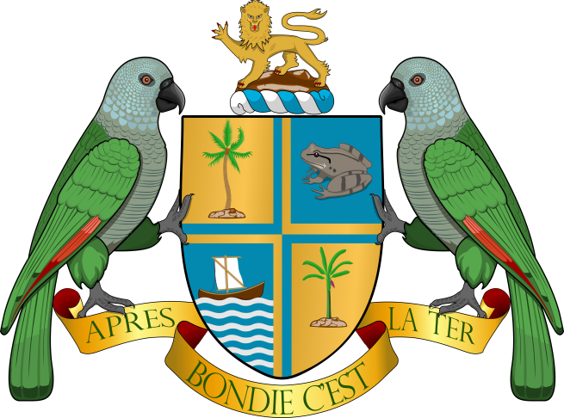
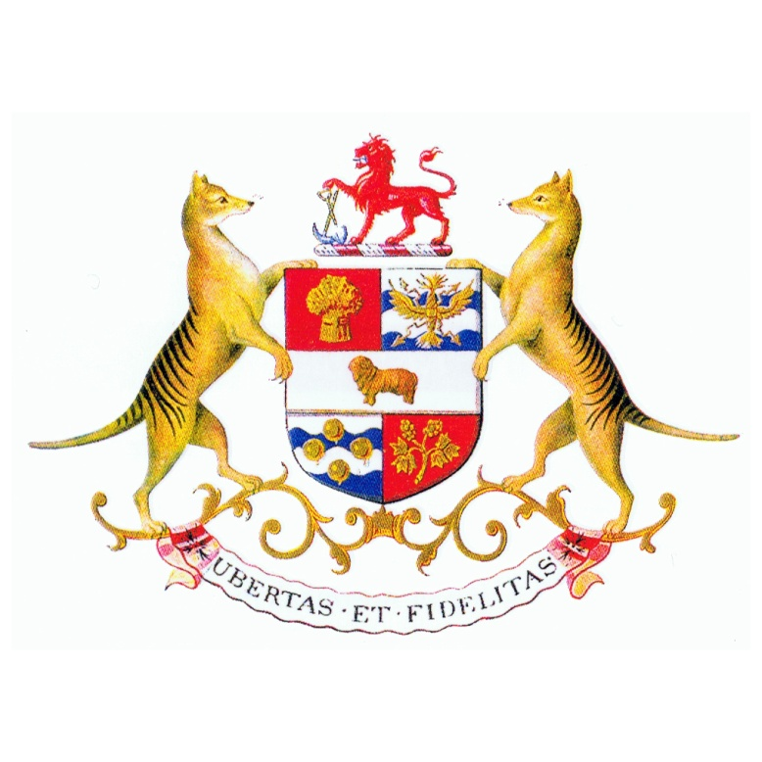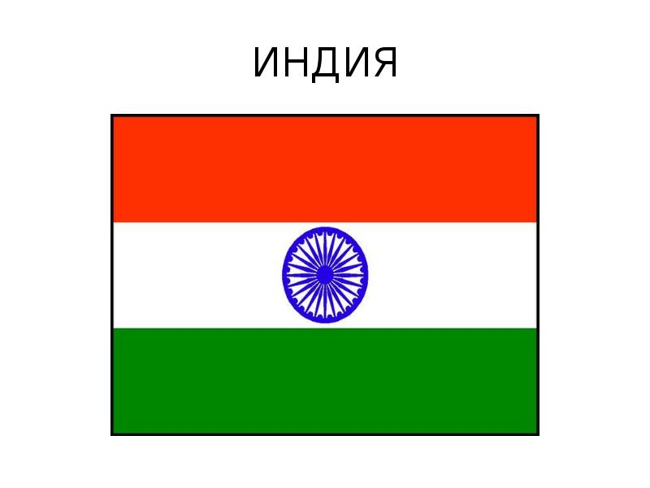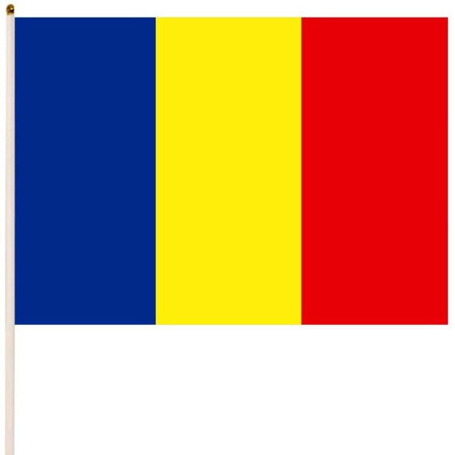

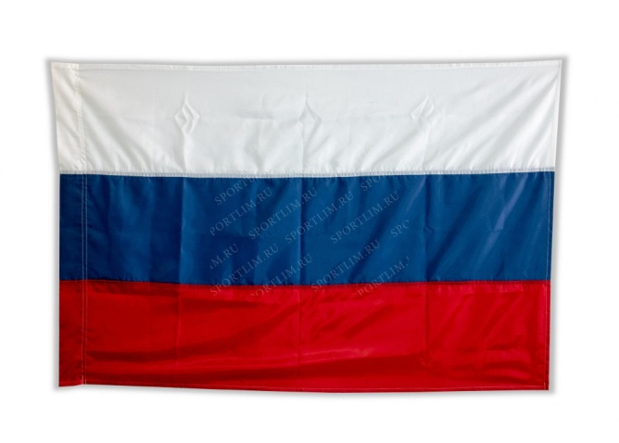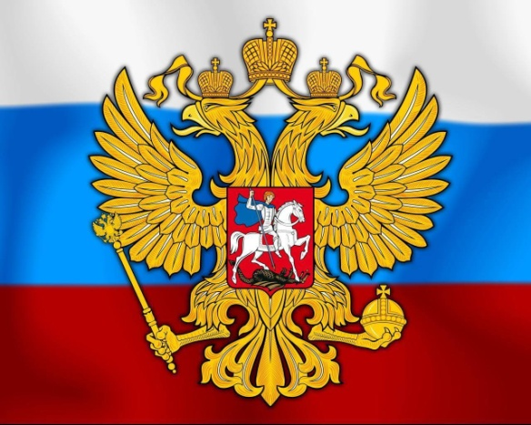

Приложение 2. Народные костюмы
